Договор №
на оказание услуг по транспортированию отходов V класса опасности

г. Петрозаводск «__» _________ 2026 года

Петрозаводское муниципальное унитарное предприятие «Автоспецтранс», именуемое
в дальнейшем «Заказчик», в лице директора Савкоева Ивана Владимировича, действующего на основании Устава, с одной стороны, и ____________________________________ «____________» (_________«____________»), именуемое в дальнейшем «Исполнитель», в лице ________________________, действующего на основании _____________, с другой стороны, здесь и далее именуемые «Стороны», заключили настоящий договор (далее - контракт) о нижеследующем:
- Предмет и основные положения договора
1.1. Исполнитель обязуется оказать Заказчику услуги по транспортированию отходов V класса опасности (далее - Услуги), а Заказчик обязуется оплатить эти Услуги. Услуга включает в себя: транспортирование отходов V класса опасности и передачу на размещение отходов V класса опасности.
1.2. Место образования отходов и адрес оказания услуг: г. Петрозаводск. пр. Тидена.
1.3. Место разгрузки отходов: специально оборудованный объект захоронения отходов (№ кода объекта в ГРОРО 10-00048-З-00592-250914) (далее – свалка), расположенный по адресу: Республика Карелия, Прионежский район, м. Орзега.
1.3. Сроки оказания Услуг: с даты заключения договора по 24.10.2026 по заявке Заказчика в течение 1 (одного) рабочего дня.
1.4. Настоящий договор заключается в целях исполнения договора № АТР 26/5-36 на оказание услуг по транспортированию и размещению (захоронению) отходов 5 класса опасности, заключенного между ПМУП «Автоспецтранс» и ООО ««Интеграция Проектов» (ООО «Ин-Про») в целях исполнения государственного оборонного заказа в рамках договора субподряда № 2628187975481554164033801/63э/26 от 09.04.2026 во исполнение государственного контракта № 2628187975481554164033801 от 16.03.2026 (идентификатор государственного контракта: 2628187975481554164033801).

- Права и обязанности сторон
  - Заказчик вправе:
2.1.1. Требовать от Исполнителя надлежащего выполнения обязательств в соответствии с договором, а также требовать своевременного устранения выявленных недостатков.
2.1.2. В случае оказания Исполнителем Услуг, не предусмотренных договором, отказаться от их оплаты.
2.1.3. Требовать от Исполнителя предоставления надлежащим образом оформленной отчетной документации и материалов, подтверждающих исполнение обязательств по договору.
2.1.4. Контролировать в любое время качество и ход оказываемых Исполнителем Услуг по договору.
2.1.5. Конкретизировать (уточнить) общие требования к выполнению Услуг, изложенные в контракте путем направления Исполнителю в разумные сроки письменного уведомления.
2.2. Заказчик обязан:
2.2.1. Своевременно сообщать в письменной форме Исполнителю о недостатках, обнаруженных в ходе оказания Услуг или приемки исполненных обязательств.
2.2.2. Своевременно принять и оплатить надлежащим образом оказанные Услуги в соответствии с договором.
2.2.3. Предоставить Исполнителю соответствующую информацию, необходимую для оказания Услуг, в течение 1 (одного) дня с даты заключения договора.
2.3. Исполнитель обязан:
2.3.1. Оказать Услуги в полном объеме, с надлежащим качеством и в соответствии с условиями договора, Федеральным законом от 24.06.1998 № 89-ФЗ "Об отходах производства и потребления", Федеральным законом от 10.01.2002 № 7-ФЗ «Об охране окружающей среды».
Передача отходов V класса опасности от Заказчика Исполнителю оформляется товарно-транспортной накладной (ТТН) (Приложение № 1 к договору).
2.3.2. Документарно подтвердить факт транспортирования V класса опасности.
2.3.3. Своевременно передать необходимую в соответствии с договором документацию.
2.3.4. За свой счет устранить выявленные недостатки в сроки, определенные Сторонами, а если срок не определен, то в течение 3 (трех) рабочих дней с момента получения соответствующей претензии Заказчика об устранении недостатков.
2.4. Исполнитель вправе:
2.4.1. Требовать своевременной оплаты оказанных услуг.
2.4.2. Запрашивать у Заказчика информацию, необходимую для исполнения договора.
2.4.3. Привлекать для выполнения своих обязательств по договору соисполнителей. Исполнитель несет ответственность за неисполнение или ненадлежащее оказание услуг соисполнителями перед Заказчиком.
- Порядок сдачи и приемки услуг

3.1. Услуги должны быть выполнены надлежаще в соответствии с Техническим заданием (Приложение №2 к Договору).

3.2. Заказчик обязан принять услуги от Исполнителя по акту приема-сдачи с соблюдением правил, предусмотренных законами и другими правовыми актами, а также настоящим договором.

3.3. В случае несоответствия оказанных услуг техническому заданию (перечню работ, их качеству и объему), Заказчиком при участии Исполнителя составляется акт с перечнем необходимых доработок.

Для участия в составлении акта руководитель Исполнителя обязан явиться лично или направить надлежаще уполномоченного представителя в место и сроки, указанные Заказчиком в уведомлении.

В случае неявки Исполнителя и (или) его отказа от участия в составлении акта, Заказчик составляет акт самостоятельно с соответствующей отметкой об отказе Исполнителя.

Экземпляр акта вручается Исполнителю лично под роспись или направляется по адресу, указанному в договоре. Копия акта также может быть направлена Исполнителю в электронном виде по указанному им адресу.

3.4. Претензии о проведении доработок могут быть предъявлены Заказчиком незамедлительно при выявлении отклонений от задания. Исполнитель обязан произвести необходимые исправления без дополнительной оплаты в пределах цены Договора.

3.5. Заказчик вправе предъявить Исполнителю претензию в течение 5 (пяти) рабочих дней направить Исполнителю претензию с приложением соответствующих документов по факсу или электронной почте.

3.6. Для приемки представленных результатов исполнения договора, заключенного по результатам закупки, Заказчик вправе провести экспертизу. Срок проведении экспертизы не должен превышать более 10 (десяти) рабочих дней.

3.7. Экспертиза представленных результатов исполнения договора проводится на предмет их соответствия условиям договора. Экспертиза результатов исполнения договора может проводиться Заказчиком своими силами или к ее проведению могут привлекаться независимые эксперты, экспертные организации. Для проведения экспертизы независимые эксперты, экспертные организации имеют право запрашивать у Заказчика и исполнителя договора дополнительные материалы, относящиеся к предмету договора и его результату. Результаты экспертизы оформляются в виде заключения, которое подписывается независимым экспертом, уполномоченным представителем экспертной организации. Заключение должно быть объективным и обоснованным.

3.8. По решению Заказчика для приемки результатов исполнения договора может создаваться приемочная комиссия. Приемочная комиссия должна состоять не менее чем из 5 членов Председателем приемочной комиссии является руководитель структурного подразделения Заказчика (инициатор закупки), или уполномоченный им работник.

3.9. Приемка результатов исполнения договора осуществляется в порядке и сроки, установленные договором, и оформляется документом о приемке либо в те же сроки Заказчик направляет Исполнителю письменный мотивированный отказ от подписания такого документа.

3.10. Заказчик, приемочная комиссия отказывают в приемке результатов исполнения договора в случае несоответствия представленных результатов условиям договора, за исключением если недостатки оказанных услуг устранены Исполнителем в приемлемый для Заказчика срок.

- Оплата услуг
4.1. Цена договора не может превышать____________, в том числе НДС . Стоимость транспортирования 1 куб.м. отходов составляет __________рублей, в т.ч. НДС
Сумма, подлежащая уплате заказчиком юридическому лицу или физическому лицу, в том числе зарегистрированному в качестве индивидуального предпринимателя, уменьшается на размер налогов, сборов и иных обязательных платежей в бюджеты бюджетной системы Российской Федерации, связанных с оплатой контракта, если в соответствии с законодательством Российской Федерации о налогах и сборах такие налоги, сборы и иные обязательные платежи подлежат уплате в бюджеты бюджетной системы Российской Федерации заказчиком.
4.2. Оплата по договору осуществляется за счет средств бюджетных учреждений.
4.3. Цена договора включает компенсацию всех издержек Исполнителя (в том числе все подлежащие уплате налоги, сборы и другие обязательные платежи, стоимость погрузочно-разгрузочных работ, вывоза отходов V класса опасности и иные расходы, связанные с оказанием услуг) и причитающееся ему вознаграждение.
4.4. Заказчик осуществляет оплату оказанных услуг путем перечисления денежных средств на расчетный счет Исполнителя в течение 15 (пятнадцати) рабочих дней с даты оплаты услуг образователем отходов (ООО «Ин-Про»)

- Срок действия договора
  - Настоящий договор вступает в силу с даты его подписания Сторонами и действует по 30.11.2026, а в части исполнения обязательств по взаиморасчетам - до полного их выполнения.
  - Расторжение договора допускается по соглашению сторон, по решению суда или в связи с односторонним отказом стороны контракта от исполнения договора в соответствии с гражданским законодательством РФ.
- Ответственность сторон
7.1. За неисполнение или ненадлежащее исполнение условий договора Стороны несут ответственность в соответствии с законодательством Российской Федерации.
В случае привлечения к исполнению договора соисполнителей, ответственность перед Заказчиком за неисполнение обязательств по договору несет Исполнитель.
7.2. В случае просрочки исполнения Заказчиком обязательств, предусмотренных договором, а также в иных случаях неисполнения или ненадлежащего исполнения Заказчиком обязательств, предусмотренных договором, Исполнитель вправе потребовать уплаты неустоек (штрафов, пеней).
Пеня начисляется за каждый день просрочки исполнения Заказчиком обязательства, предусмотренного договором, начиная со дня, следующего после дня истечения установленного договором срока исполнения обязательства. При этом размер пени устанавливается в размере одной трехсотой действующей на дату уплаты пеней ключевой ставки Центрального банка Российской Федерации от неуплаченной в срок суммы.
7.3. За каждый факт неисполнения Заказчиком обязательств, предусмотренных договором, за исключением просрочки исполнения обязательств, предусмотренных договором, размер штрафа устанавливается в виде суммы, определяемой в следующем порядке: 1000 рублей.
7.4. В случае просрочки исполнения Исполнителем обязательств, предусмотренных договором, а также в иных случаях неисполнения или ненадлежащего исполнения Исполнителем обязательств, предусмотренных договором, Заказчик направляет Исполнителю требование об уплате неустоек (штрафов, пеней).
Пеня начисляется за каждый день просрочки исполнения Исполнителем обязательства, предусмотренного договором, в размере одной трехсотой действующей на дату уплаты пени ключевой ставки Центрального банка Российской Федерации от цены договора, уменьшенной на сумму, пропорциональную объему обязательств, предусмотренных договором и фактически исполненных Исполнителем.
7.5. За каждый факт неисполнения или ненадлежащего исполнения Исполнителем обязательства, предусмотренного договором, которое не имеет стоимостного выражения, размер штрафа устанавливается (при наличии в контракте таких обязательств) в виде суммы, определяемой в следующем порядке: 1000 рублей.
7.6. За каждый факт неисполнения или ненадлежащего исполнения Исполнителем обязательств, предусмотренных договором, за исключением просрочки исполнения обязательств (в том числе гарантийного обязательства), предусмотренных договором, размер штрафа устанавливается в виде суммы, определяемой в следующем порядке: 10 процентов цены контракта в случае.
7.7. Общая сумма начисленных штрафов за неисполнение или ненадлежащее исполнение Исполнителем обязательств, предусмотренных договором, не может превышать цену договора.
Общая сумма начисленных штрафов за ненадлежащее исполнение Заказчиком обязательств, предусмотренных договором, не может превышать цену договора.
- Заключительные условия
8.1. Во всем остальном, что не предусмотрено контрактом, Стороны руководствуются Приложениями к нему, составляющими неотъемлемую часть договора, а также действующим законодательством Российской Федерации.
8.2. Все споры, связанные с заключением, толкованием, исполнением и расторжением договора, будут разрешаться Сторонами путем переговоров.
8.3. В случае недостижения соглашения в ходе переговоров, указанных в п. 8.2 контракта, заинтересованная Сторона направляет претензию.
8.4. Сторона, которой направлена претензия, обязана рассмотреть полученную претензию и о результатах уведомить в письменной форме заинтересованную Сторону в течение 10 (десяти) рабочих дней со дня получения претензии.
8.5. В случае неурегулирования разногласий в претензионном порядке, а также в случае неполучения ответа на претензию в течение срока, указанного в п. 8.4 контракта, спор передается в арбитражный суд Республики Карелия.
8.6. Уведомления или сообщения одной Стороны, направленные другой Стороне, должны составляться в письменном виде и направляться по электронной почте либо по почтовому адресу Стороны, указанному в договоре. Бумажный носитель уведомления или сообщения, направленного по электронной почте, должен направляться Стороной не позднее 7 (семи) календарных дней с момента направления соответствующего уведомления или сообщения.
Стороны обязаны немедленно уведомлять друг друга об изменении реквизитов, указанных в п. 9 договора либо иных изменений, предусмотренных законодательством РФ, которые могут возникнуть у сторон. Сторона, своевременно не уведомившая другую Сторону об изменении, несет риски и убытки, которые могут у нее возникнуть в связи с исполнением другой Стороной своих обязательств.
8.7. При исполнении обязательств по договору Стороны их аффилированные лица не выплачивают, не предлагают выплатить и не разрешают выплату каких-либо денежных средств или ценностей прямо или косвенно любым лицам для оказания влияния на действия или решения этих лиц с целью получить какие-либо неправомерные преимущества или иные неправомерные цели.
При исполнении обязательств по договору Стороны их аффилированные лица не осуществляют действия, квалифицируемые применимым для целей контракта законодательством Российской Федерации, как дача/получение взятки, коммерческий подкуп, а также иные действия, нарушающие требования применимого законодательства Российской Федерации и международных актов о противодействии коррупции.
В случае возникновения у Стороны обоснованных подозрений, что произошло или может произойти нарушение каких-либо положений настоящего пункта, соответствующая Сторона обязуется уведомить об этом другую Сторону в письменной форме. После получения письменного уведомления другая Сторона обязана направить подтверждение того, что нарушения не произошло или не произойдет. Это подтверждение должно быть направлено в течение 10 рабочих дней с даты письменного уведомления о нарушении.
В письменном уведомлении другая Сторона обязана сослаться на обоснованные факты или предоставить материалы, достоверно подтверждающие или не дающие основание предполагать, что произошло или может произойти нарушение каких-либо положений договора Стороной, ее аффилированными лицами, выражающееся в действиях, квалифицируемых применимым законодательством Российской Федерации, как дача или получение взятки, коммерческий подкуп, а также иных действиях, нарушающих требования применимого законодательства Российской Федерации и международных актов о противодействии коррупции.
В случае нарушения одной Стороной обязательств воздерживаться от запрещенных в настоящем пункте действий и/или неполучения другой Стороной в установленный договором срок подтверждения, что нарушения не произошло или не произойдет, другая Сторона имеет право направить обоснованные факты или предоставить материалы компетентным органам в соответствии с применимым законодательством Российской Федерации.
- Адреса и банковские реквизиты
Заказчик: | Исполнитель:
Петрозаводское муниципальное унитарное предприятие «Автоспецтранс»
ИНН: 1001043249
КПП: 100101001
ОГРН: 1021000526315
Юридический (фактический) адрес: 185034, РК, г. Петрозаводск, Вытегорское шоссе, дом 82
Тел. (с кодом): 8(8142) 57-18-89
Банковские реквизиты:  МУРМАНСКОЕ ОТДЕЛЕНИЕ N8627 ПАО СБЕРБАНК  к/сч: 30101810300000000615  р/сч: 40602810225000191111  БИК банка: 044705615 | Банковские реквизиты:
Директор  ___________________И.В. Савкоев | __________________.

Приложение № 1
к договору от «___» _______ 2026 г. № _______

Форма

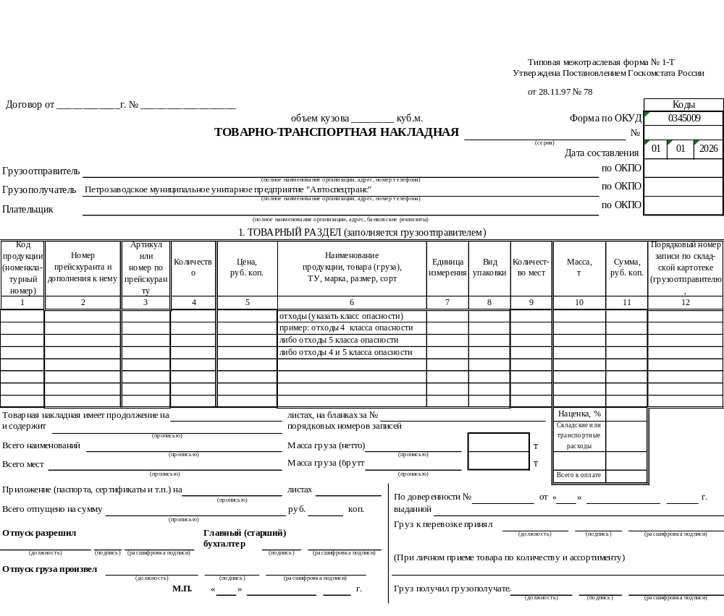

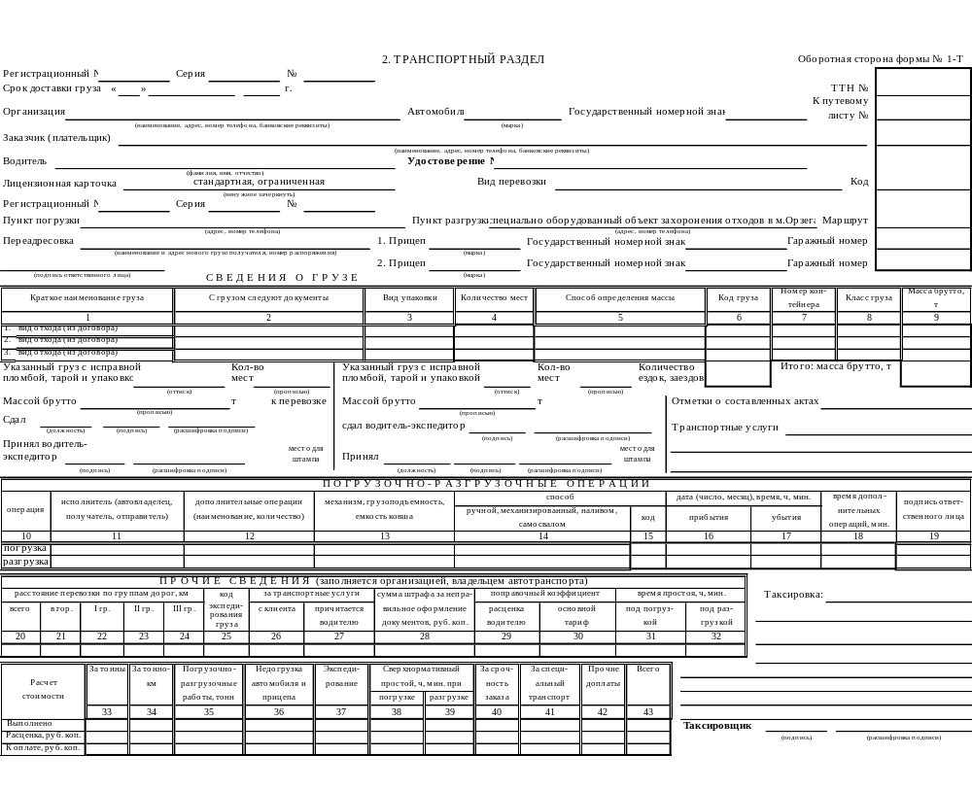

Форма согласована:

Заказчик: ПМУП «Автоспецтранс» | Исполнитель:
Директор  _____________________/И.В. Савкоев/  Подписано с применением ЭП | ___________________/___________/  Подписано с применением ЭП

Приложение № 2
к договору от «___» _______ 2026 г. № _______

ТЕХНИЧЕСКОЕ ЗАДАНИЕ
на оказание услуг по транспортированию отходов V классов опасности

№ п/п | Наименование | Перечень выполняемых работ
1 | Транспортирование отходов V классов опасности | Территория оказания услуг | Прогнозируемый объём транспортирования отходов, м3
1 | Транспортирование отходов V классов опасности | г. Петрозаводск, пр-д Тидена | 1638
4 | Адрес,  наименование объекта размещения отходов | специально оборудованный объект захоронения отходов (№ кода объекта в ГРОРО 10-00048-З-00592-250914) (далее – свалка), расположенный по адресу: Республика Карелия, Прионежский район, м. Орзега.
8 | Форма оказания услуг | Транспортирование отходов на объект размещения отходов.
10 | Форма оплаты | Безналичный расчет
11 | Срок оказания услуг | Начало оказания услуг: с даты подписания договора. Окончание оказания услуг: 22.10.2026г.
12 | График и периодичность оказания услуг | Исполнитель осуществляет транспортирование отходов с территории, обозначенной в п. 1, по заявкам, поданным на электронную почту Исполнителя.
13 | Требования к исполнителю | - Исполнитель должен производить транспортирование отходов с территории, указанной в п. 1 настоящего Технического задания.  - Исполнитель несет ответственность за выгрузку отходов на полигоне.  - Исполнитель должен иметь собственный автопарк (допускается использование арендованных автомобилей).  - Исполнитель должен иметь в наличии материально-техническую базу для транспортирования отходов:  - спецтехника для транспортирования отходов объёмом кузова не менее 27 м³;  - Автомобили должны быть технически исправны. Не допускается использование транспорта, имеющего утечки масел и каких-либо жидкостей из кузова и других узлов транспортного средства.  - Исполнитель гарантирует наличие у него полиса страхования автогражданской ответственности на каждое транспортное средство.  - Исполнитель должен обеспечить оборудование системой ГЛОНАСС всех автомобилей, участвующих в транспортировании отходов. Предоставить доступ Заказчику (по требованию) в онлайн и офлайн режимах на весь период исполнения договора, и в течение 12 месяцев в офлайн режиме после окончания срока оказания услуг (срока действия договора).  - Исполнитель должен обеспечить соблюдения законодательства в области охраны труда, окружающей среды и техники безопасности.  - Исполнитель обязан нести имущественную ответственность за убытки, причиненные в ходе оказания услуг, немедленно за свой счет устранять повреждения и аварии, возникшие по его вине.  - Исполнитель обязан ликвидировать по представлению надзорных органов последствия и причины экологических правонарушений, возникших в результате оказания услуг Оператором, за свой счет, а также возмещать Региональному оператору нанесенный ущерб.

Заказчик: ПМУП «Автоспецтранс» | Исполнитель:
Директор  _____________________/И.В. Савкоев/  Подписано с применением ЭП | ___________________/___________/  Подписано с применением ЭП

